Documento de Requisitos – Sistema Gestor
Acadêmico
Participantes do Projeto: Rafael de Paula, Gabriel Troni e Renan Machado
Cliente: Rhadija Dib

Objetivo do Sistema
O cliente deseja desenvolver um programa em Python que auxilie estudantes a organizarem seu desempenho acadêmico. O sistema deve permitir registrar matérias, lançar notas e faltas, e consultar informações de desempenho acadêmico como média, faltas restantes e nota mínima necessária para aprovação.

Levantamento de Requisitos
Os requisitos deste sistema foram levantados a partir de uma reunião com o cliente, na qual foram discutidas as principais necessidades dos estudantes em relação à organização de suas matérias, notas e faltas. O objetivo identificado foi oferecer uma forma clara de acompanhamento. Dessa forma permitindo que os alunos se programem melhor durante o semestre, visualizando quantas faltas ainda podem ter e qual nota precisam alcançar nas próximas avaliações.

Requisitos Funcionais
RF1: O sistema deve exibir um menu principal com as funcionalidades disponíveis. (Prioridade: Alta)
RF2: O sistema deve permitir registrar novas matérias. (Prioridade: Alta)
RF3: O sistema deve permitir adicionar notas a uma matéria específica. (Prioridade: Alta)
RF4: O sistema deve permitir adicionar faltas a uma matéria específica. (Prioridade: Alta)
RF5: O sistema deve calcular e exibir a média atual de cada matéria. (Prioridade: Alta)
RF6: O sistema deve informar a nota mínima necessária na próxima prova para alcançar a média desejada. (Prioridade: Média)
RF7: O sistema deve exibir quantas faltas restantes o aluno pode ter antes da reprovação por presença. (Prioridade: Média)

Requisitos Não Funcionais
Não definidos ainda.

Objetivos Futuros
- Implementar persistência de dados em arquivos.
- Realizar cálculos adicionais com médias (ex.: transferência de curso).
- Adicionar alertas automáticos (ex.: risco de reprovação por faltas).

Descrição Textual de Casos de Uso
O sistema tem como objetivo auxiliar o estudante no acompanhamento de seu desempenho ao longo dos semestres, permitindo o controle de matérias, notas, faltas e do Índice de Eficiência Acadêmica (IEA).
Logo ao iniciar o sistema, o cliente (estudante) realiza o Cadastro de Usuário, informando seu nome, curso, carga horária total e quantidade de semestres do curso. Esses dados formam a base do seu perfil acadêmico dentro da aplicação.
Com o perfil criado, o próximo passo é Cadastrar o Semestre, onde o estudante define o período letivo que deseja acompanhar. Em seguida, ele pode Registrar Matérias, informando dados como nome da disciplina, carga horária, limite de faltas, quantidade de provas e média necessária para aprovação.
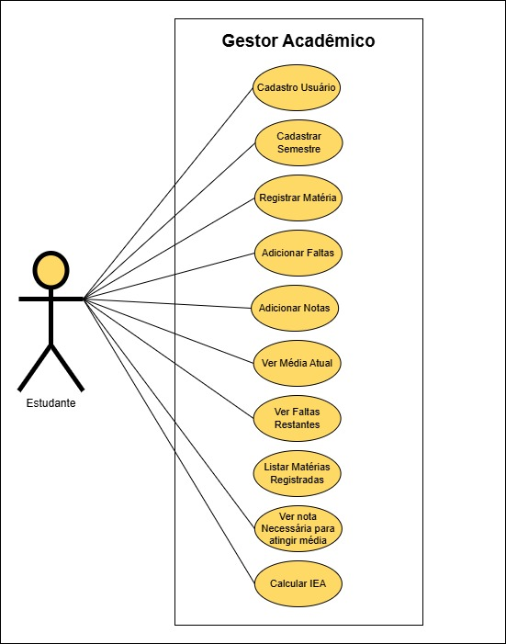
Durante o semestre, o sistema oferece funcionalidades que permitem ao estudante acompanhar de forma detalhada seu progresso acadêmico:
- Adicionar Notas: possibilita registrar o valor e o peso de cada avaliação da matéria, permitindo calcular automaticamente a média atual.
- Adicionar Faltas: permite registrar as ausências em cada disciplina, mantendo o controle de presença atualizado.
- Ver Média Atual: exibe a média das notas lançadas em uma matéria, ajudando o estudante a visualizar seu desempenho parcial.
- Ver Faltas Restantes: informa quantas faltas ainda podem ser cometidas antes de atingir o limite permitido.
- Listar Matérias Registradas: mostra todas as disciplinas cadastradas no semestre, facilitando a visualização geral da grade atual.
- Ver nota necessária para atingir média X: calcula a nota que o estudante precisa obter na próxima avaliação para alcançar a média desejada na disciplina.
Figura 1 - Diagrama de Casos de Uso
Ao final do período letivo, o estudante pode Calcular o IEA (Índice de Eficiência Acadêmica). O sistema utiliza as médias das disciplinas aprovadas, a carga horária e o desempenho em cada período para gerar o índice, permitindo uma análise clara e objetiva do rendimento global do aluno.

Diagrama do Sistema de Caso de Uso
O Diagrama de Sequência de Sistema de Casos de Uso tem como objetivo representar, de forma detalhada, a interação entre o estudante (ator principal) e o sistema acadêmico, destacando a ordem das mensagens trocadas durante a execução de cada funcionalidade.
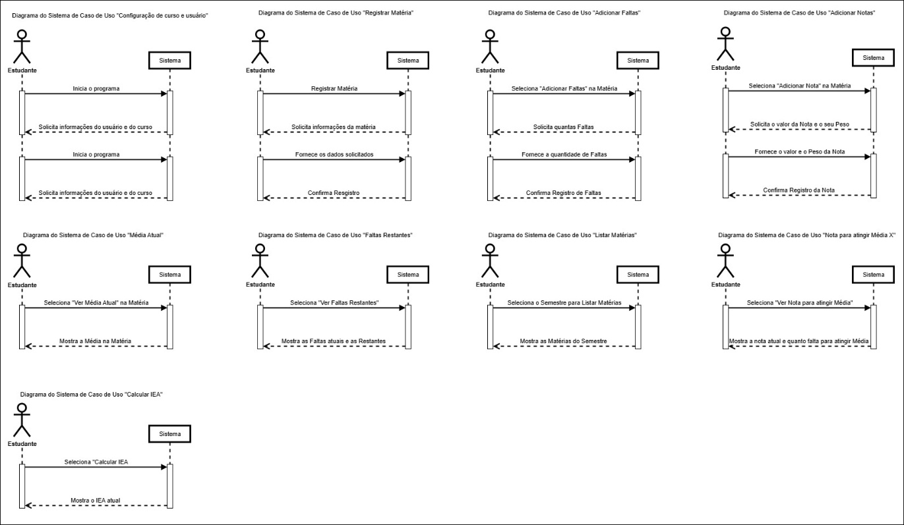
Cada sequência ilustra como o sistema responde às ações do usuário, evidenciando o fluxo de entrada e saída de informações, desde a solicitação de dados até a confirmação ou exibição dos resultados.
Figura 2 - Diagrama de Sequência de Casos de Uso

Mapa de Navegação
O mapa de navegação representa a estrutura e o fluxo de interação entre as telas do sistema de gerenciamento acadêmico desenvolvido. Ele foi elaborado para ilustrar como o usuário percorre as principais funcionalidades disponíveis na interface.
O sistema é composto por um menu lateral fixo, presente em todas as telas, que oferece acesso direto às seções:
- Dashboard Principal
- Calcular IEA
- Gerenciar Semestres
A partir do menu, o usuário pode acessar diferentes módulos:
- Registrar Matéria: tela destinada ao cadastro de novas disciplinas, permitindo a inserção de informações como nome da matéria, carga horária total, limite de faltas, quantidade de provas e média.
- Minhas Matérias: apresenta a lista das disciplinas cadastradas, exibindo a média e as faltas atuais de cada uma. Nesta tela, o usuário pode adicionar notas ou registrar faltas, abrindo novas janelas específicas para cada ação.
- Gerenciar Semestres: exibe os semestres existentes, com a possibilidade de finalizar ou adicionar novos semestres conforme o progresso acadêmico.
- Calcular IEA: abre uma janela dedicada ao cálculo do Índice de Eficiência Acadêmica, apresentando o valor resultante com base nos dados das matérias.
- Configurações do Usuário: permite editar informações pessoais e do curso, como nome do usuário, nome do curso, carga horária total e quantidade de semestres.
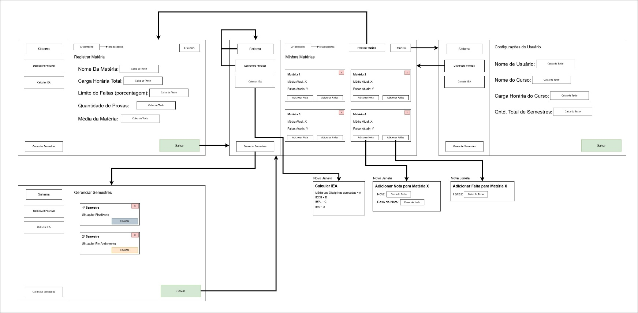

ssss

Figura 3 - Mapa de Navegação

Modelo Conceitual
O modelo conceitual representa a estrutura geral do sistema acadêmico, mostrando como as principais informações estão organizadas e se relacionam. Ele foi desenvolvido para facilitar o

Modelo Conceitual
Entidades Principais
- Usuário:
Representa o estudante que utiliza o sistema. Contém dados pessoais e acadêmicos como nome, curso, carga horária total e quantidade de semestres.
- Semestre:
Está vinculado ao usuário e agrupa as matérias cursadas em determinado período. Armazena as informações sobre as disciplinas e o status de aprovação.
- Matéria:
Contém os dados de cada disciplina cursada, incluindo carga horária, duração das aulas, quantidade de provas, limite de faltas e média necessária para aprovação.
- Nota:
Registra o valor e o peso de cada avaliação da matéria. Essas informações são utilizadas para calcular a média atual do aluno.
- Falta:
Armazena a quantidade de faltas registradas em cada matéria, servindo de base para o controle de presença e cálculo das faltas restantes.
- Média Atual do Aluno:
Calculada a partir das notas e pesos definidos, permitindo acompanhar o desempenho em cada disciplina ao longo do semestre.
- Faltas Restantes:
Mostra o total de faltas disponíveis antes que o aluno ultrapasse o limite permitido por matéria.
- IEA (Índice de Eficiência Acadêmica):
Indicador geral de desempenho, considerando a média das disciplinas aprovadas, a carga horária cumprida e a eficiência em diferentes períodos letivos.
Funcionalidades do Sistema
O sistema oferece as seguintes funções principais:
- Cadastro de Usuário: Criação do perfil do estudante.
- Configuração de Semestre: Definição do período letivo e das matérias.
- Registro de Matéria: Inclusão das disciplinas cursadas no semestre.
- Registro de Nota: Inserção das notas obtidas em provas ou atividades.
- Registro de Falta: Controle das faltas por disciplina.
- Listar Matérias: Exibição das matérias cadastradas e seus respectivos dados.
- Calcular IEA: Cálculo automático do índice de eficiência acadêmica do aluno.
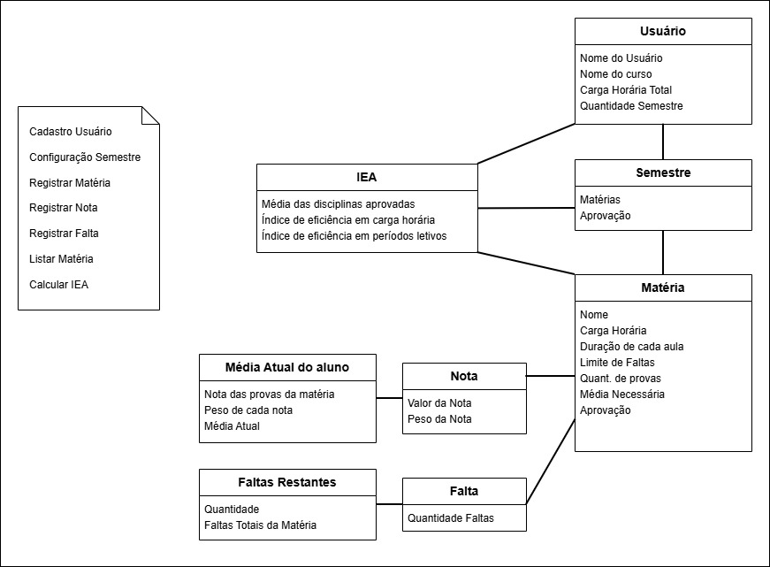
Figura 4 - Modelo Conceitual

Relato da Cliente
A cliente comentou que ficou bastante satisfeita com o sistema desenvolvido até o momento. Segundo ela, o sistema está “muito bom e bem organizado”, destacando que gostou principalmente da forma como as informações são apresentadas. Mencionou que a exibição das matérias, notas e faltas está clara e objetiva, permitindo acompanhar o desempenho acadêmico “de um jeito simples” e sem dificuldades.
Ela ressaltou ainda que “a parte de calcular a média e o IEA também ficou bem útil”, pois facilita o entendimento do progresso do aluno em cada semestre, oferecendo uma visão mais completa do desempenho geral.
Quanto ao design e à navegação, a cliente observou que “estão claros, não é difícil de usar”, elogiando a facilidade de interação com o sistema. No entanto, sugeriu pequenas melhorias, como “mais opções pra personalização, tipo cores ou modo de visualização”, o que, segundo ela, tornaria o uso ainda mais agradável.

